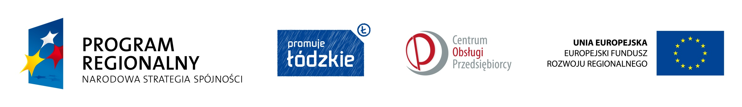

Projekt współfinansowany przez Unię Europejską
z Europejskiego Funduszu Rozwoju Regionalnego
oraz z budżetu państwa

Nazwa inwestycji: Innowacje procesowe i produktowe drogą do rozwoju i wzrostu konkurencyjności przedsiębiorstwa
Numer projektu: WND-RPLD.03.02.00-00-390/12
Całkowita wartość projektu: 3.151.260 PLN
Kwota dofinansowania z EFRR: 1.499.780 PLN
Okres realizacji: lipiec 2013 – marzec 2015
Nazwa Beneficjenta: Firma „Staltech” Grzegorz Dobrzański

Fundusze Europejskie dla rozwoju regionu łódzkiego

